Россия, труд, народовластие, социализм!

КОММУНИСТИЧЕСКАЯ ПАРТИЯ РОССИЙСКОЙ ФЕДЕРАЦИИ
Ц Е Н Т Р А Л Ь Н Ы Й К О М И Т Е Т
Отдел по проведению ИЗБИРАТЕЛЬных кампаний

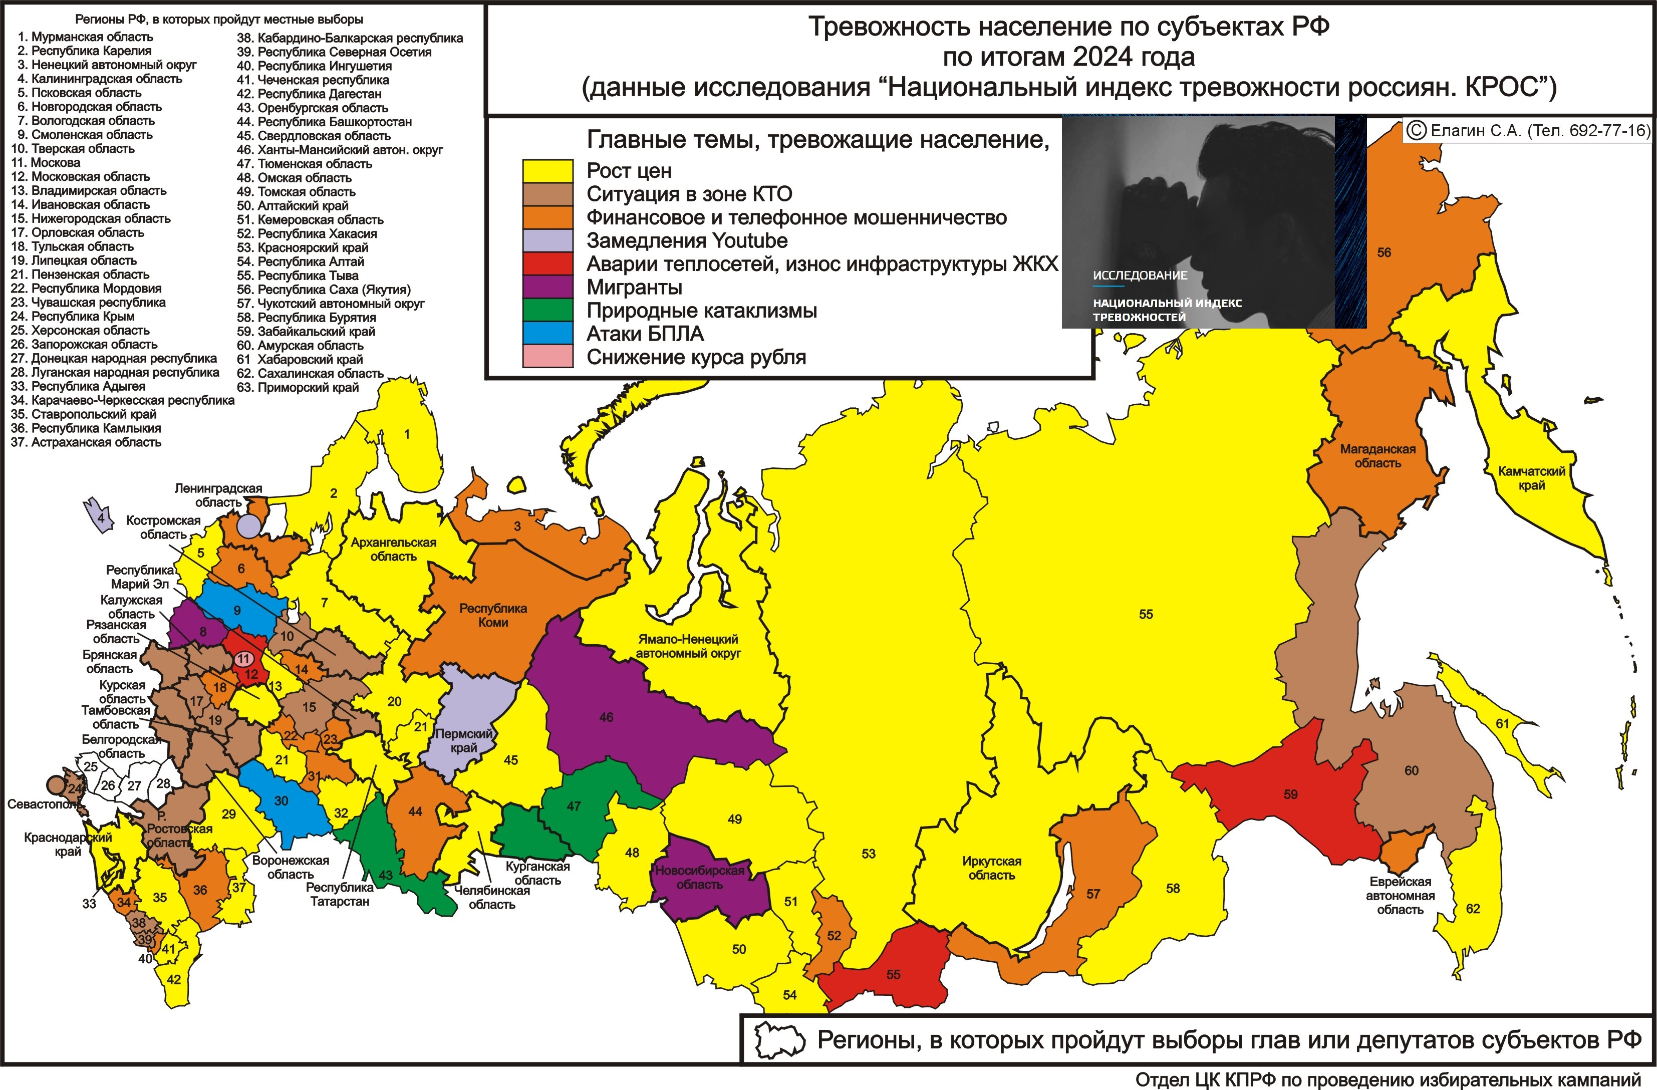

ИТОГИ-2024. Тревожность в выборных регионах: от роста цен и атак БПЛА до проблем от возможного неурожая, квадроберов и фурри

Коммуникационное агентство КРОС представили по итогам 2024 года свой рейтинг регионов по тревожности. Исследование выявляет и ранжирует тревожности россиян на основе анализа СМИ и социальных медиа.
На основании этого исследования эксперты Отдела провели структурирование выборных регионов по тем или иным проблемам и опасениям, которые оказались на первом месте у жителей субъектов Российской Федерации.
Впервые с 2022 года повестка, связанная с СВО, перестала быть главной, первой темой, тревожащей россиян в регионах.
В абсолютном большинстве регионов в топе тревог преобладает рост цен, более чем в трети из них она на первом месте. Среди других лидеров:
– финансовые мошенники,
– ситуация в зоне КТО (Курская и др. пограничные области),
– замедление YouTube
– мигранты.
Таковы результаты рейтинга тревожностей регионов по итогам 2024 года в рамках исследования «Национальный индекс тревожностей россиян. КРОС»

Ключевые проблемы, вызывающие тревожность у жителей предвыборных регионов, готовящихся к ЕДГ-2025


№ | Регион | Количество избирателей | Вид выборов | Тревожная проблема №1 в регионе
 | Новосибирская область | 2 178 645 | Заксобрание, гордума Новосибирска | Аварии теплосетей, износ инфраструктуры ЖКХ
 | Смоленская область | 728 521 | гордума Смоленска | Аварии теплосетей, износ инфраструктуры ЖКХ
 | Пермский край | 1 966 419 | Губернатор | Замедление Youtube
 | Курганская область | 649 682 | Облдума | Природные катаклизмы
 | Оренбургская область | 1 504 942 | гордума Оренбурга | Природные катаклизмы
 | Алтайский край | 1 752 192 | Довыборы в ГД (округ 41) | Рост цен
 | Архангельская область | 852 213 | Губернатор | Рост цен
 | Астраханская область | 709 930 | гордума Астрахани | Рост цен
 | Владимирская область | 1 075 259 | гордума Владимира | Рост цен
 | Иркутская область | 1 825 959 | Губернатор | Рост цен
 | Камчатский край | 225 807 | Губернатор | Рост цен
 | Краснодарский край | 4 397 163 | Губернатор, гордума Краснодара, довыборы в Госдуму | Рост цен
 | Республика Татарстан | 2 926 245 | Губернатор, гордума Казани | Рост цен
 | Рязанская область | 873 767 | Облдума, довыборы в Госдуму | Рост цен
 | Самарская область | 504 264 | Довыборы в ГД (округ 158) | Рост цен
 | Томская область | 749 638 | гордума Томска | Рост цен
 | Удмуртская Республика | 1 162 653 | гордума Ижевска | Рост цен
 | Челябинская область | 2 575 498 | Заксобрание | Рост цен
 | ЯНАО | 352 256 | Заксобрание | Рост цен
 | Белгородская область | 1 208 292 | Облдума | Ситуация в зоне КТО
 | Брянская область | 945 927 | Губернатор | Ситуация в зоне КТО
 | Воронежская область | 1 807 824 | Облдума, гордума Воронежа | Ситуация в зоне КТО
 | Город Севастополь | 338 039 | Губернатор | Ситуация в зоне КТО
 | Калужская область | 797 937 | Губернатор, Заксобрание, гордума Калуги | Ситуация в зоне КТО
 | Костромская область | 499 559 | Губернатор, Облдума, гордума Костромы | Ситуация в зоне КТО
 | Курская область | 876 055 | Губернатор | Ситуация в зоне КТО
 | Липецкая область | 892 575 | гордума Липецка | Ситуация в зоне КТО
 | Нижегородская область | 2 474 605 | гордума Нижнего Новгорода | Ситуация в зоне КТО
 | Орловская область | 595 005 | гордума Орла | Ситуация в зоне КТО
 | Ростовская область | 3 161 778 | Губернатор, гордума Ростова-на-Дону | Ситуация в зоне КТО
 | Тамбовская область | 793 049 | Губернатор, гордума Тамбова | Ситуация в зоне КТО
 | Ульяновская область | 942 801 | гордума Ульяновска | Ситуация в зоне КТО
 | Чувашская Республика | 908 846 | Губернатор, гордума Чебоксар | Ситуация в зоне КТО
 | Еврейская АО | 118 198 | Губернатор | Финансовое и телефонное мошенничество
 | Ивановская область | 759 794 | гордума Иваново | Финансовое и телефонное мошенничество
 | Ленинградская область | 1 425 108 | Губернатор | Финансовое и телефонное мошенничество
 | Магаданская область | 97 539 | Облдума, гордума Магадана | Финансовое и телефонное мошенничество
 | Республика Коми | 626 545 | Губернатор, Госсовет, гордума Сыктывкара | Финансовое и телефонное мошенничество

Как видим, Аварии теплосетей, износ инфраструктуры ЖКХ – это главная тревога для избирателей выборных Новосибирского и Смоленского регионов.
Замедление Youtube на первом месте среди раздражений у избирателей Пермского края.
Непреодоленные последствия наводнений – это главная тревога избирателей Оренбургской и Курганской областей.
Рост цен – это основа всей тревожности граждан в предвыборной ситуации в 14 предвыборных регионах (36% от всех субъектов, участвующих в ЕДГ-2025). Лидирует рост цен среди всех тревог в Алтайском крае, Архангельской, Астраханской, Владимирской, Иркутской областях, Камчатском и Краснодарском края, Республике Татарстан , Рязанской Самарской и Томской областях, Удмуртской Республике, Челябинской области и ЯНАО.
Ситуация в связи с атаками ВСУ на приграничные и более отдаленные регионы, захват части Курской области (ситуация в зоне КТО) по степени беспокойства на первом месте также в 14 выборных субъектов РФ: Белгородской, Брянской, Воронежской областях, городе Севастополе, Калужской, Костромской, Курской, Липецкой, Нижегородской, Орловской, Ростовской, Тамбовской и Ульяновской областях, Чувашской Республике.
А вот финансовое и телефонное мошенничество стало главной основой массовых страхов и раздражений в пяти выборных регионах: Еврейской АО, Ивановской, Ленинградской, Магаданской областях и Республике Коми.
Среди тревог второго-третьего уровня в выборных регионах можно отметить, например, проблемы мигрантов (Калужская область), снижения курса рубля (Иркутская область, Республика Татарстан, Удмуртская Республика), атаки БПЛА (Краснодарский край, Курская и Ростовская области, город Севастополь), возможный неурожай (Липецкая обл.), Квадроберы и Фурри (Самарская обл.), угроза терактов (Чувашская Республика)
Если брать «десятку» самых встревоженных регионов, то здесь шесть субъектов РФ, где пройдет ЕДГ-2025: Курская (2 рейтинг-место по тревожности в стране), Белгородская (3), Новосибирская (6), Ростовская (7), Брянская (8), Краснодарский край (9).

Подготовили:
А.М.Михальчук и А.В.Червонцев, зав. сектором Отдела ЦК КПРФ
Координатор – Н.Ю. Волков, зам. зав. Отделом ЦК КПРФ
Отв. за выпуск – С.П. Обухов, член Президиума ЦК, Секретарь ЦК КПРФ

